### Ιστορία Α' Γυμνασίου : Πανελλήνιοι δεσμοί

**Υπήρχε στην αρχαιότητα ενιαίο ελληνικό κράτος ;**

Όχι. Δεν υπήρχε με τη σημερινή έννοια του όρου. Οι Έλληνες ζούσαν απλωμένοι σε ένα μεγάλο γεωγραφικό χώρο και ήταν χωρισμένοι σε πόλεις –κράτη.

**Ποια ήταν τα κοινά στοιχεία τους;**

α) **Μιλούσαν όλοι την ίδια γλώσσα** (με κάποιες διαφορές)

β) **Λάτρευαν όλοι τους ίδιους θεούς.**

Οι Έλληνες θέλοντας να ικανοποιήσουν το αίσθημα και την ιδέα ότι ανήκαν στον ίδιο λαό δημιούργησαν κάποιες εκδηλώσεις που είχαν πανελλήνιο χαρακτήρα. Αυτές ήταν :

1. Οι **ΟΛΥΜΠΙΑΚΟΙ ΑΓΩΝΕΣ** : Ήταν η μεγαλύτερη συνάντηση των Ελλήνων. Γίνονταν **κάθε 4 χρόνια** και έπαιρναν μέρος μόνο Έλληνες. Ξεκίνησαν το **776 π.Χ** *(από τότε άρχισαν να χρονολογούν τα γεγονότα π.χ το 576 π.Χ το λέγανε : «έτος της 50ης Ολυμπιάδας», το 560 π.Χ «έτος της 54ης Ολυμπιάδας» κ.ο.κ.)*Γίνονταν στην **Ολυμπία** (Πελοπόννησο) προς τιμήν του Δία, του οποίου ο ναός υπήρχε εκεί. Πριν από την έναρξή τους, κήρυκες περιέτρεχαν την Ελλάδα για να ενημερώσουν τον κόσμο. **Οι πόλεμοι σταματούσαν** (γινόταν **εκεχειρία**). **Οι νικητές στεφανώνονταν με κλαδί αγριελιάς** και θαυμάζονταν από όλον τον κόσμο. Η υποδοχή τους στην πόλη τους ήταν θριαμβευτική (γκρέμιζαν ένα κομμάτι του τείχους συμβολικά και από εκεί έμπαινε πάνω σε άρμα ο νικητής). Στη Σπάρτη ο ολυμπιονίκης αποκτούσε το προνόμιο να πολεμάει στη μάχη δίπλα στον βασιλιά.

[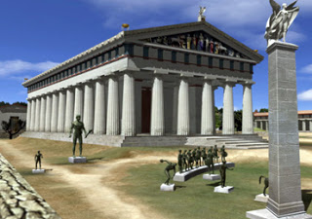](http://4.bp.blogspot.com/--0YYyPUPkkM/TxKGG5flF5I/AAAAAAAAAKY/Vy1gg1RgHCo/s1600/3209_ph1.jpg)

[Οι Ολυμπιακοί αγώνες στην αρχαιότητα](http://dim-karat.ilei.sch.gr/olympia/greek/greek.htm)

1. Τα **ΜΑΝΤΕΙΑ** : Το πιο ονομαστό ήταν αυτό **των Δελφών**, που ήταν αφιερωμένο στον Απόλλωνα. Ο θεός έδινε τους χρησμούς μέσω της ιέρειας (**Πυθίας**). Οι χρησμοί συχνά είχαν αμφίσημο νόημα (ερμηνεύονταν με διαφορετικούς τρόπους). Το μαντείο είχε τεράστια φήμη εντός και εκτός Ελλάδος.

[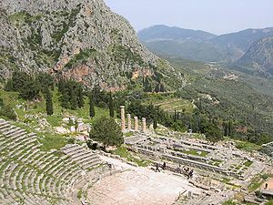](http://1.bp.blogspot.com/-2CumBVYZiN4/TxKSd60eVmI/AAAAAAAAAKg/2UMSgdJmBwA/s1600/300px-Ac.delphi1.jpg)

1. Οι **ΑΜΦΙΚΤΙΟΝΙΕΣ** : Οι πόλεις που βρίσκονταν γύρω από ένα ιερό έφτιαχναν ενώσεις με σκοπό την καλή λειτουργία και την ασφάλεια του ιερού. Αυτές λέγονταν αμφικτιονίες. Η πιο γνωστή ήταν η αμφικτιονία **των Δελφών**. Κάθε πόλη συμμετείχε στην ένωση με **2 αντιπροσώπους**. Η ένωση **συνεδρίαζε 2 φορές το χρ**όνο। Οι αποφάσεις που έπαιρναν ήταν σεβαστές από όλους।